FINLANDIA: VIAJE POR UNO DE LOS MEJORES SISTEMAS EDUCATIVOS DEL MUNDO

Tienen pocas horas de clase y casi no hacen tareas, pero arrasan en las temidas pruebas Pisa.
Por: CLAUDIA GUZMÁN V. |
9:07 p.m. | 13 de octubre de 2014
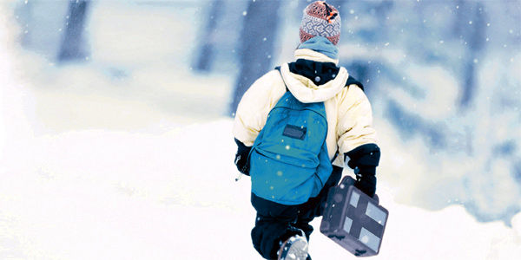
Foto: Bernardo Bejarano / EL TIEMPO
Escuela primaria Koulumestarin, en la ciudad de Espoo, área metropolitana de Helsinki.
Si un niño quisiera escapar de la escuela, tal vez se preguntaría: ¿Qué tan larga debe ser la escalera que necesito apoyar en ese muro de tres metros que me separa del exterior? Esa interrogante se la hacen todos los finlandeses en algún momento. Y no es porque planeen dejar el lugar donde comparten con sus amigos desde los 7 años de edad, donde pasan apenas unas cinco horas al día, donde no les dejan tareas para la casa y donde no les cobran por estudiar ni por comer.
No. Ellos se harán esa pregunta –jugando con triángulos y cuadrados de papel de colores– porque un profesor les pedirá imaginar lo inimaginable y, de paso, llegar por ellos mismos a lo que Pitágoras declaró 22 siglos atrás. Calcular la hipotenusa de un triángulo rectángulo es algo que los niños finlandeses, beneficiarios del mejor sistema de educación del mundo, saben hacer y no recitar. Es algo que tuvieron que descubrir y no memorizar.
El mundo entero se ha empeñado en entender el sentido que se le da al aprendizaje en Finlandia desde que la primera prueba Pisa, aplicada en el 2000 por la Organización para la Cooperación y el Desarrollo Económicos (Ocde), demostró que ese país nórdico, de apenas cinco millones de habitantes, tenía el mejor sistema educativo.
Pisa, el Programa para la Evaluación Internacional de Alumnos (sigla en inglés), se aplica actualmente en 65 países para evaluar las competencias de las personas de 15 años en las áreas de lenguaje, matemática y ciencias. El sentido del examen no es medir conocimientos específicos, sino qué tan preparados para la vida adulta están los jóvenes; en otras palabras, cómo aplican lo que han aprendido en las escuelas hasta esa edad.
“Todo el mundo cree que tiene el mejor sistema hasta que decide comparar. Y lo que sucedió con Finlandia fue una sorpresa para ellos también. No sabemos exactamente cuál es la variable que lleva al éxito de un sistema educacional, porque no hay una fórmula mágica, pero el caso finlandés es perfecto para ver que la conjunción de muchas variables únicas puede llevar a algo asombroso”, comenta desde París el analista Pablo Zoido, de Pisa.
El experto de la Ocde, organización que agrupa a las economías más desarrolladas del mundo, destaca en primer lugar que el modelo finlandés es muy inclusivo, pues no existe la selección de estudiantes. Más del 90 por ciento de las escuelas son públicas y dependen de los municipios, de manera que los niños se matriculan –por ley– en la que tienen más cerca de su casa, reflejando también la escasa segregación social del país. Que el hijo de un doctor estudia junto al hijo de un albañil es un leitmotiv educacional.
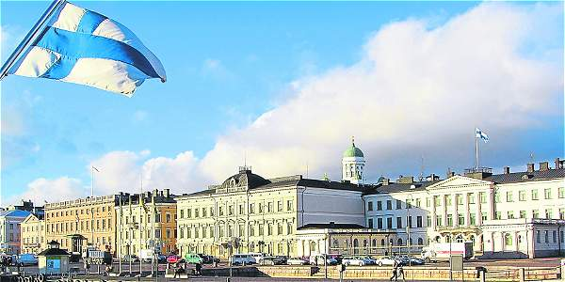
La República de Finlandia, al noreste de Europa, es uno de los paises con mejores índices de calidad de vida y crecimiento económico.
Otro factor muy propio de Finlandia es que se retrasa el inicio de la escolaridad básica hasta los 7 años. Según los estudios cognitivos realizados a los niños, solo en ese momento del desarrollo de los niños es adecuado comenzar a leer.
“La tendencia mundial es que la escolarización comience cada vez más temprano –dice el especialista de la Ocde–, pero Finlandia ya es un caso real de estudio solo por retrasarla”.
En la educación preescolar, que dura obligatoriamente un año y que se imparte en jardines infantiles o en la casa de educadores certificados, solo se realiza estimulación temprana de la socialización. En Finlandia nadie busca tener niños genios para presumir ante los amigos o para postularlos a un colegio de élite, porque no hay.
“Se respeta mucho el ritmo de cada niño. Para nosotros es muy importante la atención especial de los niños que requieren más ayuda. También tenemos niños hiperquinéticos (hiperactivos) o con déficit de atención, pero no los obligamos a tomar clases separadas", asegura Emilia Ahenjarvi, académica finlandesa.
Tenemos un equipo de apoyo que trabaja con ellos dentro de la misma clase, desde muy temprana edad. Por eso, nunca un niño repetirá el curso, lo que afectaría su autoestima. A lo sumo cursará un último año de escolaridad básica -un décimo año, pues el ciclo dura hasta el noveno- antes de ir a la secundaria”, apunta Emilia Ahvenjärvi, académica finlandesa que visitó Chile a petición de la Embajada de su país.
Necesidad = oportunidad
El modelo finlandés fue reformado a comienzos de los 70, luego de casi una década de debate parlamentario sobre qué tipo de educación se necesitaba. En los años 50, Finlandia estaba diezmada por las consecuencias de la Segunda Guerra Mundial, y su economía básicamente agraria tenía como eje la explotación forestal. Se requerían nuevas competencias y el acuerdo fue dárselas a toda la población, no a los más ricos ni a los mejores.
Hoy, el país no solo figura como uno de los mejor educados, sino que también acumula envidiables índices en felicidad, competitividad e innovación.
Tony Wagner, doctor en educación y profesor residente del Laboratorio de Innovación de Harvard, se sintió atraído hace un par de años por el exitoso sistema y viajó a realizar el premiado documental El fenómeno finlandés. Durante dos semanas visitó escuelas, participó en clases, se entrevistó con autoridades, niños, profesores y padres, y vio sobre el terreno otra de las claves del milagro local: la importancia que se le da al profesor.
Ser maestro en Finlandia es más difícil que convertirse en ingeniero o doctor. Solo uno de cada diez aspirantes a estudiar pedagogía logran ingresar, y quienes quieren ejercer la profesión necesitan como mínimo tener un grado de magíster en educación.Nadie se hace rico siendo profesor, pero las brechas salariales son mínimas en ese país, donde la mitad de los egresados opta por una educación técnica y no profesional.
“Finlandia cambió su educación no a partir de una crisis por los bajos resultados en pruebas internacionales, sino por una necesidad real –destaca Wagner–. Y cuando un país acuerda poner la educación en primer lugar hay que tomar medidas, como cerrar el 80 por ciento de las escuelas de pedagogía y dejarlas solo en las universidades de élite. Así te aseguras de que solo los mejores lleguen a ser profesores y de que, dada su formación intelectual, no requieran de un proceso externo de evaluación”.
En Finlandia, destacan todos, no existe un sistema estatal de evaluación docente. Cada profesor está constantemente investigando y auditando su propio desempeño, sin necesidad de que lo controle una autoridad más allá de su propia comunidad escolar. Además, el currículo nacional de materias es –en palabras del experto de Harvard– “absurdamente” pequeño, y cada escuela tiene libertad para adoptar uno complementario, con énfasis en las artes, la tecnología o las lenguas. La metodología también está abierta a la innovación.
Marleen Westermeyer, chilena de 21 años y estudiante de Pedagogía en la Universidad de la Frontera, tuvo la oportunidad de pasar un semestre allá gracias a una beca del Ministerio de Educación finlandés. “Lo primero que llama la atención es que todos los niños y el profesor se quitan los zapatos. En otras palabras, el aula es un espacio donde no hay ni siquiera la represión simbólica de usar calzado. Tampoco se usa uniforme, el pelo puede ser largo en los hombres o de colores en las niñas, y las uñas pintadas dan igual”, comenta ella.
Ser maestro en Finlandia es más difícil que convertirse en ingeniero o doctor. Solo uno de cada diez aspirantes a estudiar pedagogía logran ingresar.
“Recuerdo una clase de literatura, de sexto, donde hablaban de Aleksis Kivi, autor de Los siete hermanos, el libro más importante del país. La lección consistió en pasar el video de una representación teatral de esa obra, ¡protagonizada por el profesor cuando era estudiante! Ese es el tipo de cosas que un alumno no olvida jamás”, sentencia Westermeyer.
Finlandia es uno de los países con los salones más bulliciosos del mundo y donde la palabra está menos tiempo a cargo del profesor. La estudiante chilena, que pudo ver eso, destaca además que los contenidos se trabajan como “proyectos” más que como clases lectivas, dejando tiempo al profesor para que trabaje con los rezagados, y que en el desarrollo de esos proyectos se valora la integración de diversos recursos, la cooperación y la originalidad. Por ejemplo, después de la exhibición del video donde el profesor se exponía sin pudor ante sus alumnos vino el encargo de hacer una pequeña película sobre otro libro que debían leer.
Westermeyer también recuerda que cuando se trataba de materias técnicas, como artes manuales, el nivel de los niños de 12 años era revelador. “Manejaban máquinas Bosch para trabajar la madera sin problemas, sin miedo y con total responsabilidad. Tienen la madurez para responder a la confianza que se les da”, cuenta.
“Quizás nuestro secreto es la confianza –concede la académica Emilia Ahvenjärvi–. Confiamos en que la escuela más próxima a nuestra casa será buena, en que el profesor sabrá enseñar y en que el niño aprenderá. Es una particularidad de nuestra sociedad que recién descubrimos hace un par de años, después de tratar de responder tantas veces a las preguntas sobre el secreto de nuestra educación. Yo he visto que en otros países eso no se da. Siempre hay desconfianza, necesidad de hacer rankings, de segregar, de hacer más pruebas para saber qué alumno es mejor, qué profesor es mejor, qué escuela es mejor. Las pruebas segregan y no son la solución”.
El sistema de evaluación es otra de las particularidades del esquema finlandés. Los objetivos de aprendizaje no se miden por las materias aprendidas, sino por la constante interacción de esos contenidos con otros aspectos, como la socialización o la resolución de problemas. De hecho, las pruebas formales de materias específicas suelen iniciarse recién en el quinto año de educación básica.
“Allá todo es peculiar: los niños empiezan la escuela un año más tarde, tienen jornadas más cortas, el año escolar es más breve y dejan apenas el 10 por ciento de las tareas para el hogar. Aún así, sus marcadores son los más altos . Y, además, tienen más tiempo para jugar y hacer actividades extraescolares, algo que, como muestran las investigaciones, es casi tan importante para el desarrollo como la educación formal”, destaca Wagner, coautor de El fenómeno finlandés.
Este experto se ha transformado en uno de los mayores críticos del sistema estadounidense, basado en tratar de obtener buenos resultados en las mismas pruebas donde Finlandia se destacó sin proponérselo. “Seguimos creyendo que incrementar los puntajes en las pruebas mejorará el desempeño de un país. Y el problema es que esos resultados no nos dicen absolutamente nada sobre el mundo del trabajo o la capacidad de los ciudadanos para adaptarse al siglo XXI –afirma–. En segundo lugar, como profesores hacemos apuestas tan altas por esas pruebas que estamos pervirtiendo los incentivos de nuestro sistema educativo. ¿Por qué? Porque realmente hay un solo currículo en nuestra escuela: la preparación de las pruebas. En Estados Unidos estamos muy equivocados, y lo peor es que casi todo el mundo nos está siguiendo”.
La Ocde, creadora de las pruebas Pisa, también tiene claro que la evaluación debe cambiar. De hecho, el test que se aplica cada tres años viene aplicando categorías nuevas, como una enfocada a medir el grado de felicidad y otra sobre la resolución de problemas en forma creativa.
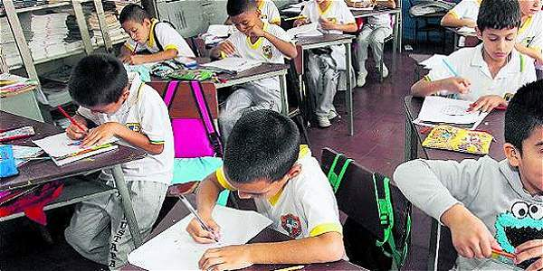
En el caso de Colombia, los estudiantes de colegios del país obtuvieron el último lugar en los nuevos resultados de pruebas Pisa. El bajo rendimiento tiene una relación directa con el entorno socio-económico de los jóvenes.
La inmigración, un desafío
Mientras tanto, los profesores finlandeses siguen liderando un constante proceso de autocuestionamiento e innovación. “Tenemos nuevos desafíos, como integrar a la inmigración –dice Emilia Ahvenjärvi–. Debemos capacitar al profesorado para esa realidad, y por eso es importante estrechar lazos con el resto del mundo. Hoy, el intercambio en educación es para nosotros un sector económico más”.
En Finlandia no se preguntan demasiado sobre los índices internacionales que los revelaron al mundo en el 2000, pero que en el 2012 los sacaron de los primeros puestos del ranking Pisa, cediendo espacio a naciones asiáticas. En el país escandinavo están ocupados planteándose objetivos que todavía no tienen medición.
“Todos los que trabajamos en educación sabemos que las pruebas se pueden trucar, preparar. Y eso es lo que pasa en Corea o Singapur. He visto a los niños pasar diez horas al día preparando un test internacional. Eso no es educación”, critica Wagner.
Él, que ha recorrido el mundo para atestiguar las fortalezas de los diferentes sistemas de enseñanza y que es toda una autoridad de la prestigiosa Universidad de Harvard, confiesa entre risas culpables: “Yo no me sé el Teorema de Pitágoras, porque nunca nadie me dijo para qué podía servirme. Lo que Finlandia entendió antes que nadie es que la era del conocimiento se acabó. Ya no tiene valor saber más que la persona que tienes al lado, porque esa persona puede ‘googlear’. Vivimos en la era de la innovación, en la que hay que saber aplicar lo que se sabe. Eso es lo que lleva a aprender”.
CLAUDIA GUZMÁN V.
El Mercurio (Chile)

